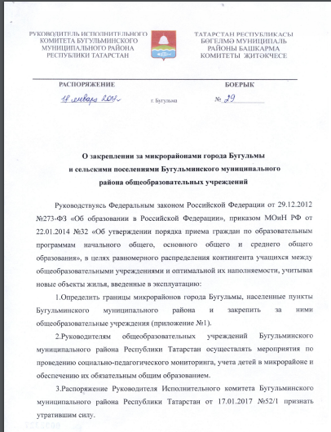 .

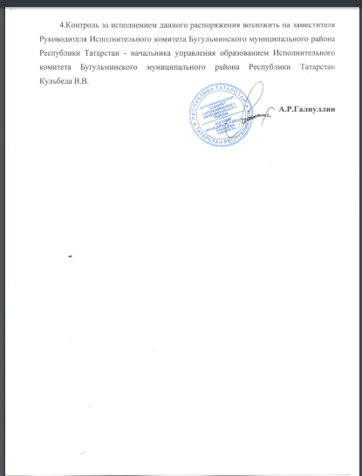

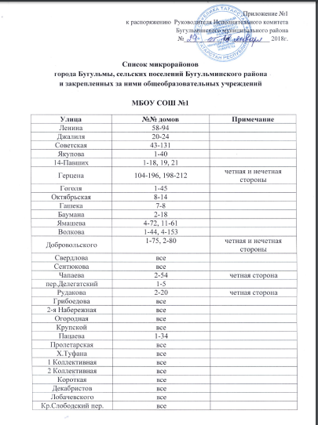

МБОУ лицей №2
Улица | №№ домов | Примечание
Гафиатуллина | 36, 38, 40, 42, 44, 46
Гоголя | 47, 49, 51, 53, 62
Баумана | 1, 3, 7, 11
Якупова | 45, 47, 49, 58
Тукая | 66, 68, 70, 72, 73, 74, 75
Джалиля | 25, 26, 27, 28, 29, 30
14-Павших | 23

МБОУ СОШ №3
Улица | №№ домов | Примечание
Красноармейская | 12, 14, 16, 18, 20, 22, 24, 24а, 26
Вахитова | 1, 2, 4, 7, 9, 11
Гафиатуллина | 12, 14, 16, 18, 20, 22, 24, 26, 28, 32/1, 32/2
Калинина | 34, 36, 38, 40, 61, 63, 65, 67, 69
Октябрьская | 18, 19, 21, 23, 25, 27
Гашека | 17, 17а
Насырова | 1, 1а, 2, 3, 4, 5
Кирова | от 14 и выше
Кленовая | все
Родниковая | все
Озерная | все
Тихий переулок | все
Березовая | все
пос.Прогресс | все
пос.Таллы Буляк | все
д.Солдатская Письмянка | все
Парковая | все

МБОУ СОШ №4
Улица | №№ домов | Примечание
Комсомольская | 1, 2, 3, 4, 6, 7, 8, 9, 10, 11, 12, 13, 16
Циолковского | 2, 3, 4, 5, 8, 9, 10, 11, 12, 13, 15, 17, 19-27
Чернышевского | 2, 2а, 4, 10, 12, 14, 16, 18, 20, 22, 30, 41, 44, 45, 47
Некрасова | 1, 2, 3, 4, 5, 6, 7, 8, 9, 10,  11-17
Халиуллина | 1, 5, 7, 9, 10, 14
С.Лазо | 2, 3, 4, 7, 10, 12/1, 12/2, 14/1, 14/2, 16,18
Энгельса | 3, 5, 31, 33
пер.Тагирова | все
Булгар | 7, 11, 12-22, 27
1-й Переулок | 1, 6, 8
Пржевальского | 5, 7, 9-18
Б.Хмельницкого | 1-11
Нефтяников | 14, 16, 18, 22
Свободы | 1-18а, 19-32
Первомайская | 1, 3, 5, 7, 9, 10
Жукова | 1, 7, 9, 11, 15, 17, 19, 21
Весенняя | 1-9, 12
Атласи | 19, 23, 25, 30, 31/1, 31/2, 36, 48, 54, 55, 56, 58, 60, 69
Нансена | 1-9, 32
Молодежная | 1, 2, 3
Белинского | 7, 13-41, 23, 34
Шукшина | 17, 19, 26-36, 45
Шмидта | 17, 19, 24, 25, 26, 30, 32, 34, 36, 38, 53, 56, 58
Алексеевой | 5-21
Туйкина | 12
Амирхана | 37
Гафури | 2-48
Энтузиастов | 1-16
Воинов Интернационалистов | 1-35
Кольцова | 9, 11
Графова | все

МБОУ СОШ №5
Улица | №№ домов | Примечание
Сосновая | 1-25
Павлика Морозова | 1-46
Ключевая | 1-23, 24, 25, 26
Подгорная | 1-40
пер.Мирный | 2-19
пер.Кирзаводский | 1-10
Гончарная | 1-45 | нечетная сторона
пер.Делегатский | все
Чапаева | 1-65
пер.Чапаева | все
пер.Терешковой | 1-19
Добровольского | 77-97, 82-100
Рудакова | 1-20
Ненастина | 1-62
Герцена | 113
М.Петровская | 1-65, 2-4, 30, 32, 34
Ленина | 100, 120, 122, 124, 126, 128, 130, 132 ,140, 138, 142 | четная сторона
Горького | 1-26
Фрунзе | 1-8, 9-14, 15-20
Крылова | 1-10
Никитина | 1-9
Чайковского | 1-22
Радищева | 2-32 | четная сторона

МБОУ СОШ №6
Улица | №№ домов | Примечание
Ленина | 1, 2, 3, 4, 5, 8, 51, 53, 55
Советская | 40, 41
Успенского | 2-42, 1-69
Красноармейская | 1, 3, 5
Герцена |  | четная и нечетная стороны до 102
Калинина | 21, 24, 30, 32, 37
Вахитова | 4 с 100 кв.
Кузнечная | все
Краснослободская | все
1-ая Набережная | все

МБОУ гимназия №7
Улица | №№ домов | Примечание
Шашина | 4, 5, 7, 8, 10
Джалиля | 33, 34, 35, 41, 43, 44, 45, 46, 47, 48, 49, 52
Гашека | 38а, 38б, 40, 40а
Гафиатуллина | 27, 31, 33, 35, 37
Гоголя | 55 - 65 | нечетная сторона
Ворошилова | 1-23, 2-18
Алиша | 2, 4, 6, 8, 10, 12

МБОУ ООШ №8
Улица | №№ домов | Примечание
Гончарова | все
Достоевского | все
Зелёная | все
Чайкина | все
Постышева | все
С.Разина | все
Мичурина | все
О.Кошевого | все
Чехова | все
Тургенева | все
пер.О.Кошевого | все
Фурманова | все
пер.Космодемьянской | все
пер.Матросова | все
Кутузова | все
Островского | все
Карбышева | все
Красногвардейская | все
1-я Профсоюзная | все
2-я Профсоюзная | все
Степная | все
Барышева | все
Дорожная | все
Гражданская | все
Ломоносова | все
Депутатская | все
Будённого | все
Дружбы | все | пер.Гайдара
Парижской Коммуны | все | Гастелло
Матросова | все | Космодемьянской
Лермонтова | все | Пугачева
Дмитрова | все | пер.Фурманова
Кудряшова | все | пер.Чкалова
2-я Лесная | все
Пархоменко | все
Садовая | все
Сокольская | все
А.Кутуя | все
Международная | все
Чкалова | все
Дачная | все
Водопроводная | все
В.Нагорная | все
Н.Нагорная | все
Кирпичная | все
Блюхера | все
Казанская | все
Овражная | все
мкр.Западный | все
пос.Подлесный | все
пос.Березовка | все
Новая | все
Кирова | до 14
Давыдова | все
Челюскина | все
Котовского | все

МБОУ СОШ №9
Улица | №№ домов | Примечание
Губкина | все
Энгельса | все | кроме 3, 5, 31, 33
К.Маркса | все
Красноармейская | 25, 27, 28, 29, 30, 31, 33,  32-62, 35, 37, 49,51,53
Пушкина | 6-28, 13-39 | до оврага
Успенского | 94-106, 137-145а | до оврага
Калинина | 2-3 дома до моста, 75, 97, 99, 101, 105, 107, 109, 111, 113 | нечетная сторона частных
Гафиатуллина | 1-10 обе стороны, 1, 3, 5, 9, 11, 13, 15, 17, 19, 21
Суворова | до Калинина
Б.Хмельницкого | с 10 и далее
Шевченко | до оврага 27-28, 1-30
пер.Коммуналь. | все
пер.Разина | все
пер.Жуковского | все
пер.Н.Бугульминский | все
Некрасова | 18, 25, 27
пер.Юности | все
пер.8, пер.10, пер.13 | все
пер.9 | 2-10
пер.Первомайский | 2а
Дзержинского | 1,2,3
Нефтяников | 40,42,44

МБОУ СОШ №11
Улица | №№ домов | Примечание
Ленина | 47, 131, 135, 137, 141,  115-127, 133
Оршанская | 2, 4, 6, 8, 10, 12, 14, 18, 20, 22, 23, 24, 25, 26, 28, 30, 32, 33а, частный сектор
Рудакова | 5
Радищева | 34, 36, 38, 40, 42
Комарова | 6, 9, 10, 11, 13, 14, 15, 16, 17, 18, 18а, 19, 20, 22, 23, 23а, 24, 25, 26, 27, 28, 29а, 30, 31, 32, 32а, 33, 34, 35, 36, 37, 38, 40, 40а, 42, 44, 46, 48, 50, 52, 54, 56, 58, частный сектор
Каротажная | все
Загородная | все
1-я Загородная | все
С.Юлаева | все
Ненастина | 55, 64, 66, 68, 70, 72, 74, 76, 78, 80, 82, 84, 86
Петровская | 1, 3, 5, 7, 9, 11, 13, 15, 17, 17, 19, 21, 23, 25, 27, 29, 31, 33, частный сектор
Полигон уч.75 | все
Сельхозтехника | все
Частный сектор | 1, 2, 3, 4, 5, 6, 7, 8, 9, 10
Советская | 122-138 | четная сторона
территория Элеватора | все

МБОУ ООШ №12
Улица | №№ домов | Примечание
Нефтяников | 46-80, 73-83
Воровского | 6-56, 7-35
Н.Бугульминская | 4-48, 7-41
Шевченко | 30-52, 27-51
Ворошилова | 1-15 | нечетная сторона
Красноармейская | 46-84 (четная сторона)
Пушкина | 43-71, 30-44
Камала | 147-167, 108-126
Калинина | 115, 115а-153, 76-114
пер.11 | 2-8, 1-7
пер.12 | 2-10, 1-9
Есенина | 2-20, 7-9
Октябрьская | 54а-74, 73-91
Джалиля | 51-55
Гашека | 31-67, 40-54
Сайдашева | 1, 3, 2-14 (четная сторона)
пер.Песочный | 1-12, 14
пер. Базовый | 2-4
дер.Вязовка | все
дер.Коногоровка | все

МБОУ СОШ №13
Улица | №№ домов | Примечание
14-Павших | 29, 59, 69, 71, 73, 75, 77, 79, 81
Сайдашева | 5, 7, 9, 11, 13, 15, 16, 40, 40а, 126
Гоголя | 66, 67, 71, 73, 75
Якупова | 51, 53, 55, 57, 66, 68, 126
Ворошилова | 20, 22, 23, 25, 27, 29
Алиша | 1, 3, 5, 14, 16, 34-44, 9-43
Воровского | 58, 60, 62, 64
Джалиля | 54, 56, 58, 60, 62
Гафиатуллина | 39, 41, 43
Суворова | от ул.Калинина
Якупова | от ул.Гоголя до ул.14-Павших
Частный сектор: ул.Сайдашева, пер.Школьный, пер.Якупова, Пионерский, Инициативный: по ул.Гоголя, по ул.Якупова

МБОУ СОШ №16
Улица | №№ домов | Примечание
14-Павших | 18, 20, 22, 24, 42, 44, 46, 52, 54
Баумана | 41-134
Гафиатуллина | 45, 47
Клубная | 1-34
Космонавтов | 1, 2, 3, 4, 5
Ненастина | 66, 68, 70, 72, 74
Орлова | 1-14
Оршанская | 35а, 35, 33-80
пер.Линейный | 1-24
Рудакова | от ул.Ленина 42-62, 5а-11
Связистов | 8-26
Советская | 133-149,149а | нечетная сторона
Стрелочная | 2-51
Толстого | 1, 2, 3, 4, 5, 6, 8, 10, 12, 14, 16, 18, 20, 22-40
Тукая | 134, 136, 138, 140
Тупиковая | 6, 8
Тухачевского | 1, 3, 4, 4а, 5, 6, 7, 9, 10, 12, 15, 15а
Ямашева | 74-92, 63-81
Ягофарова | 2-71, 73
пер.Элеваторный | 1-3

МБОУ ООШ №18
Территория Верхнего поселка, д.Забугоровка, д.Зеленая Роща, Подстанция-500, ПМС

МБОУ Акбашская ООШ
Населенные пункты муниципального образования
«Сельское поселение «Акбашское»

МБОУ Спасская начальная школа
Населенные пункты муниципального образования
«Сельское поселение «Спасское»
МБОУ Ст.Исаковская ООШ
Населенные пункты муниципального образования
«Сельское поселение «Староисаковское»
МБОУ Сумароковская начальная школа
Населенные пункты муниципального образования
«Сельское поселение «Н.Сумароковское»
МБОУ Тат.Дымская ООШ
Населенные пункты муниципального образования
«Сельское поселение «Тат.Дымское»
МБОУ Б.Федоровская начальная школа
Населенные пункты муниципального образования
«Сельское поселение «Большефедоровское»
МБОУ Восточная ООШ
Населенные пункты муниципального образования
«Сельское поселение «Восточное»
с.Наратлы, с.Ст.Исаково, с.Спасское
МБОУ З.Рощинская ООШ
Населенные пункты муниципального образования
«Сельское поселение «Зеленорощинское»
д.Берлик, д.Сосновка, д.Петровка
МБОУ Карабашская ООШ №1
Населенные пункты муниципального образования
«Городское поселение «Карабаш»
МБОУ Карабашская СОШ №2
Населенные пункты муниципального образования
«Городское поселение «Карабаш»
д.Б.Федоровка, д.Елховка
МБОУ Кудашевская ООШ
Населенные пункты муниципального образования
«Сельское поселение «Кудашевское»
МБОУ М.Бугульминская СОШ
Населенные пункты муниципального образования
«Сельское поселение «Малобугульминское»
с.Ст.Исаково, пос.Восточный, д.Ключи, с.Чирково
МБОУ Наратлинская ООШ
Населенные пункты муниципального образования
«Сельское поселение «Наратлинское»
МБОУ Н.Александровская ООШ
Населенные пункты муниципального образования
«Сельское поселение «Новоалександровское»
МБОУ Петровская начальная школа
Населенные пункты муниципального образования
«Сельское поселение «Петровское»
МБОУ Подгорненская ООШ
пос.Подгорный, д.Батыр, д.Хутор, д.Салояз
МБОУ Сокольская ООШ
с.Соколка, д.Ст.Сумароково, с.Н.Сумароково, д.Якты Ялань, д.Н.Александровка, д.Ростовка

